BY+ · SOCLE · RÉSUMÉ

Le socle BY+, en clair
30 septembre 2026 · ADAM Chacour · résumé du document « Le socle BY+ — côté API »
Le socle est ce que tout client a toujours, écrit une fois pour tous : comptes, sociétés, réglages, fichiers, journal, circuits d’approbation. Il vit dans api/core/, se branche aux 33 modules par des contrats publiés et ne sort jamais de son propre périmètre. Un client sans Paie a quand même Auth : le socle est une couche, pas un empilement.

1. Les 7 idées à retenir
- Le socle est obligatoire, neutre et stable. Toute installation a toutes les briques ; aucune licence ne peut en retirer une. Une brique ne connaît aucun module : elle ignore qu’ils existent. Et le Public/ d’une brique est une API publiée, compatible ascendante pour toute la vie de BY+.
- 15 briques, plus un noyau qui n’en est pas une. Les 11 lignes du catalogue ne sont pas 11 briques : une ligne = trois briques, et il en manque une côté API — Tenancy.
- Tenancy est la brique la plus structurante et la moins visible. C’est elle qui transforme sdp.byplus.io en base sdp, qui bascule la connexion et qui isole les données d’un client de celles d’un autre. Aucun client ne la réclame, donc personne ne l’a écrite dans le tableau.
- Trois paliers, on descend jamais on ne remonte. palier(brique) = 1 + max(palier(dépendance)). Une dépendance latérale est impossible à maintenir : elle ferait tourner le graphe en rond. Le tout est vérifié en CI par deptrac.yaml.
- Deux racines par brique, et une seule frontière. src/ est le code privé, Public/ est l’API publiée. Une brique sans Public/ n’est pas une brique de socle : c’est un module interne.
- Le socle ne décide jamais de ce qu’un client a. Il ne fait que lire la licence et la mettre en cache. Aucun écran du socle ne peut activer un module ; le code de tous les modules tourne pour tous les clients, et chaque porte d’entrée vérifie.
- Le journal porte un acteur, pas un utilisateur. Un job de nuit écrit system, un appel par clé API écrit api_key, une navigation écrit user. Aucune colonne du journal n’est nullable.
- Ce qui n’est pas dans le socle n’est pas « mis de côté » : il est mal classé. Contacts, Documents, Budget, NPS, Tâches, Portail client sont des modules ; moyen de paiement est une donnée du module POS.

2. Combien de briques ?
15 briques API, plus un noyau qui n’est pas une brique. Le décompte montrait déjà l’écart : le catalogue parle du menu du client, la réalité parle de domaines d’écran.
Ligne du catalogue | Briques API | Justification
Comptes, rôles et droits | Auth | 1 pour 1
Sociétés | Companies | 1 pour 1
Paramètres | Settings | 1 pour 1
Fichiers | Files | 1 pour 1
Notifications | Notifications | 1 pour 1
Journal | Audit | 1 pour 1
Circuits de validation | Workflows | 1 pour 1
Tableau de bord | Dashboard | 1 pour 1
Personnalisation | Customization | 1 pour 1
Mon abonnement · Support · Intégrations | Subscription · Helpdesk · Integrations | 1 ligne = 3 briques
Technique | Modules · Sync | le kit d’interface est front, il n’a pas de dossier API
absent du tableau | Tenancy | la brique la plus critique ; voir ci-dessous

2.1 Pourquoi Tenancy manque du tableau
Les 11 lignes du catalogue décrivent le socle vu du client : ce qu’il voit dans son menu. Tenancy est la brique la plus structurante et la moins visible — c’est elle qui transforme un sous-domaine en base, qui bascule la connexion, qui isole les données d’un client de celles d’un autre. Aucun client ne la réclame, donc personne ne l’a écrite dans le tableau. Or sans elle il n’y a pas de BY+ multi-client. C’est la première brique à écrire.
sdp.byplus.io
│
▼
Tenancy : quel client ? ← résolution du sous-domaine
│
├── connexion sur la base sdp
├── Contexte alimenté : client, société
└── Modules : quels modules ? (Redis)
Du sous-domaine à la base : ce que fait Tenancy

2.2 Les trois questions de granularité à trancher
Avant d’écrire le moindre code, trois découpages ne sont pas fixés. Ils changent le nombre de dossiers et donc le coût de chaque brique. Dans ce document, les trois sont traitées comme des briques : c’est le choix par défaut, pas une décision fermée.
# | Question | Enjeu
1 | Tenancy est-elle une brique, ou un simple dossier du noyau ? | Brique = testable et lisible ; noyau = moins de couches, mais une brique critique sans isolation
2 | Mon abonnement est-il une brique ou une lecture de licence du registre ? | Brique = écran et message d’erreur clairs ; registre = moins de code, mais le client n’a plus d’explication de ce qu’il ne voit pas
3 | Sync est-il une brique ou une responsabilité du noyau ? | Brique = le protocole est testable isolé ; noyau = moins de dossiers

3. L’architecture du socle
Le socle ne « monte » pas les modules : il leur fournit un contexte, un journal, des fichiers et des droits. Tout ce qui suit tient dans une seule image — une requête, de bout en bout.
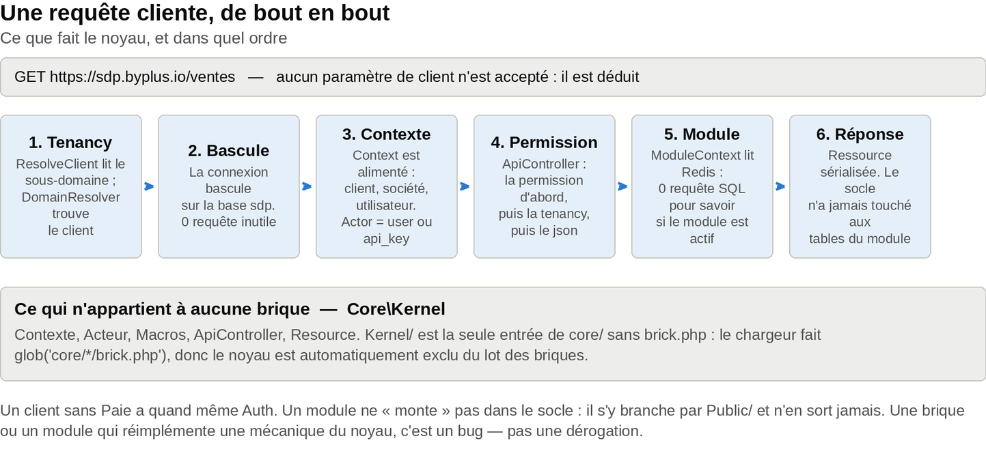
Une requête cliente : le noyau, puis la brique, jamais l’inverse

3.1 Trois caractéristiques
a) Le socle est une couche, pas un empilement. Un client sans Paie a quand même Auth. Un module ne « monte » pas dans le socle : il s’y branche par Public/ et n’en sort jamais.
b) Un socle n’est pas un ERP. Tout ce qui connaît le métier est un module. Le socle ne sait pas ce qu’est une vente, un salarié ou un stock : il sait qui a le droit d’en créer un.
c) Un socle est obligatoire, neutre et stable.
Propriété | Conséquence
Obligatoire | Toute installation a toutes les briques. Aucune licence ne peut en retirer une.
Neutre | Une brique ne connaît aucun module : elle ignore qu’ils existent.
Stable | Le Public/ du socle est une API publiée : compatibilité ascendante garantie pour toute la vie de BY+.

3.2 Le noyau (Core\Kernel)
Le noyau ne contient que ce qu’aucune brique ne peut posséder : les mécaniques transverses dont personne ne réécrit la version.
api/core/Kernel/
├── Context.php ← l'acteur courant : client, user, société, abilities
├── Actor.php ← QUI fait l'action : system | user | api_key | client
├── Macros/ ← Collection, Eloquent, Str, Carbon
└── Http/
├── ApiController.php ← permission + tenancy + json, un seul parent
└── Resource.php
Élément | Pourquoi aucune brique ne peut le porter
Context | Ni Tenancy — elle ignore l’utilisateur — ni Auth : sinon 8 briques dépendent d’Auth
Actor | Le journal doit tracer un job lancé sans utilisateur ; null n’est pas une identité
Macros | Sans lui, 15 briques réimplémentent chacune whenNotEmpty() à leur façon
ApiController | Sans lui, 15 contrôleurs de base, qui divergent au premier correctif

Le Contexte est dans le noyau, pas dans Auth. Auth l’alimente après authentification ; n’importe quelle brique le lit sans dépendre d’Auth. Sans cela, 8 briques dépendraient d’Auth et le graphe deviendrait illisible. Kernel/ est la seule entrée de core/ sans brick.php : c’est vrai par construction, le chargeur fait glob('core/*/brick.php'). Aucune liste à tenir, aucun drapeau, aucune exception à documenter. C’est ce qui prouve qu’il n’en est pas une.
Ni Concerns/, ni Enums/, ni Exceptions/ : un trait appartient à la brique qui publie la fonctionnalité. Utiliser le journal signifie dépendre de Audit — c’est la bonne dépendance : elle est explicite et elle rend la brique propriétaire de sa fonctionnalité. Règle : si une brique ou un module implémente une mécanique déjà dans le noyau, c’est un bug — pas une dérogation.

3.3 Les 3 paliers de dépendances
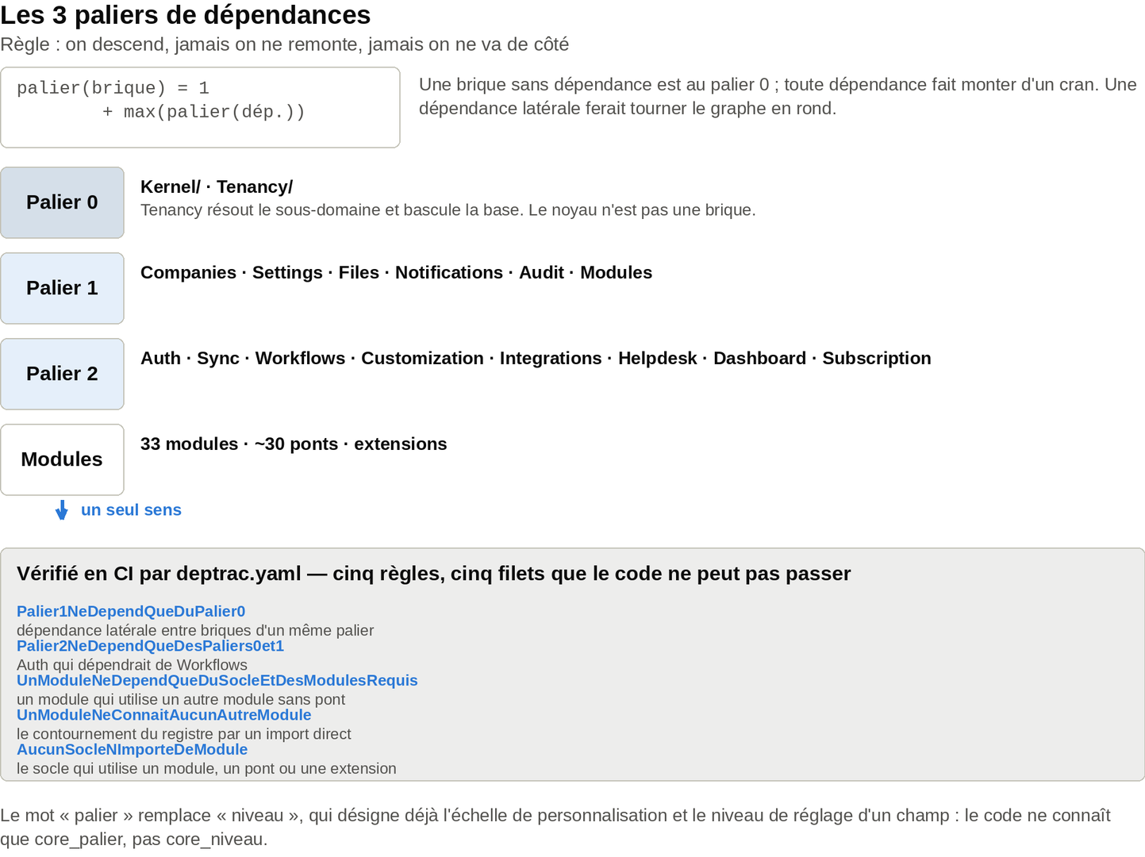
Trois paliers, un seul sens ; cinq règles deptrac pour le tenir
Le palier n’est pas un rang choisi à la main, il se calcule : palier(brique) = 1 + max(palier(dépendance)). Une brique sans dépendance est au palier 0. Toute dépendance fait monter d’un cran. Il en découle qu’une dépendance latérale est impossible à maintenir : elle ferait tourner le graphe en rond.
Brique | Dépend de | Et jamais de
Kernel | rien | rien — ce n’est pas une brique
Tenancy | Kernel | tout le reste
Companies | Tenancy | Auth — c’est Auth qui lit Companies
Settings | Tenancy | tout
Files | Tenancy | Auth, Documents
Notifications | Tenancy, Settings | tout
Audit | Tenancy | Auth — il lit le Contexte, pas la brique
Modules | Tenancy | tout — le registre ne connaît que des manifestes sur disque
Auth | Tenancy, Companies, Modules | Workflows, Helpdesk
Sync | Tenancy, Auth | tout
Workflows | Notifications, Audit | Auth — il lit le Contexte
Customization | Files, Settings | Auth
Integrations | Notifications, Audit | tout
Helpdesk | Files, Notifications | Auth
Dashboard | Modules | tout
Subscription | Modules | tout

« Niveau » est un mot ambigu dans ce produit : il désigne l’échelle de personnalisation et le niveau de réglage d’un champ. Pour les dépendances, on dit palier. Le code ne connaît que ce nom-là : core_palier, pas core_niveau.
Le graphe est acyclique et sans dépendance latérale. Il est vérifié en CI sur le code importé, exactement comme les liens entre socle, modules, ponts et extensions. Question ouverte : Files ne dépend de Tenancy que pour deux choses — nommer un dossier de préfixe par client, et purger les fichiers orphelins lors d’une bascule de base. Si ces deux besoins disparaissent, la dépendance tombe et Tenancy pourrait remonter au palier 1, ce qui placerait 6 briques au palier 2 au lieu de 8.

4. Les 15 briques, une par une

4.1 Vue d’ensemble
Brique | Palier | Dossier | Ce qu’elle possède | Ce qu’elle publie
Noyau | 0 | Kernel/ | Contexte, acteur, macros, contrôleurs de base | rien : ce n’est pas une brique
Tenancy | 0 | Tenancy/ | Résolution du client, bascule de base | ClientResolver
Companies | 1 | Companies/ | sociétés, agences, informations légales | CompanyDirectory, CurrentCompany
Settings | 1 | Settings/ | pays, devises, unités, langues, numérotations | Referentials, Sequencing
Files | 1 | Files/ | stockage S3, métadonnées, quotas | Storage, Attachments
Notifications | 1 | Notifications/ | in-app, canaux, tokens d’appareils | Notifier
Audit | 1 | Audit/ | journal des actions, journal des accès | Journal
Modules | 1 | Modules/ | cache Redis, registre, extensions par client | ModuleContext
Auth | 2 | Auth/ | utilisateurs, rôles, permissions, sessions | Permissions, UserDirectory
Sync | 2 | Sync/ | curseurs de synchronisation | Synchronizable
Workflows | 2 | Workflows/ | circuits, étapes, validations | Approvable
Customization | 2 | Customization/ | champs, listes de valeurs, modèles, libellés | Customizable, Labels, DocumentRenderer
Integrations | 2 | Integrations/ | clés API, scopes, webhooks sortants | Webhook, ApiKey
Helpdesk | 2 | Helpdesk/ | tickets, conversations, catégories | Ticket
Dashboard | 2 | Dashboard/ | accueil, disposition des widgets | Widget
Subscription | 2 | Subscription/ | rien : il lit la licence | Subscription

4.2 Chaque brique a trois verbes : possédé, exposé, refusé
Le motif est le même partout — et c’est la colonne « refuse » qui est la plus utile, parce qu’elle dit où s’arrête le socle.
Brique | Refuse
Tenancy | De gérer les clients : créer, facturer, suspendre un client n’est pas du ressort du socle.
Auth | Le droit d’inventer un droit. Chaque droit appartient au module ou à la brique qui l’a déclaré.
Companies | Les contacts et les collaborateurs, qui la référencent par clé étrangère.
Settings | Les réglages propres à un module : ceux-ci sont déclarés dans le manifeste du module.
Files | D’être une GED. Documents est un module ; Files est l’infrastructure en dessous.
Notifications | La règle métier « quand » notifier. Elle est dans le module.
Audit | D’être un journal technique. C’est un journal métier, lisible par un humain.
Modules | De contenir de logique métier. Le registre ne sait pas ce qu’est une vente ; il sait qui peut en faire une.
Sync | D’accorder un accès direct à la base. Toute surface externe passe par le protocole.
Dashboard | De contenir une statistique métier. Le socle ne calcule pas un chiffre de vente.
Integrations | Toute clé d’administration. Une clé du socle sert au client, jamais à piloter BY+.
Workflows | De connaître le métier : c’est le module qui déclare ce qui se soumet.

4.3 Les points clés, brique par brique
- Settings : la numérotation est un service, pas une convention. Chaque module déclare sa séquence ; le socle la fait avancer sans trou et sans collision, y compris en concurrence.
- Notifications : l’envoi est toujours asynchrone. Une notification ne bloque jamais une requête métier, et un canal en panne n’en bloque pas un autre.
- Audit : toute consultation de données par un tiers est un événement de journal, pas une chasse gardée — qui, chez quel client, à quelle heure, ce qu’il a consulté.
- Modules : le socle filtre seul. C’est le premier test pratique du chargement à la demande — si un widget est exposé pour un client qui n’a pas le module, le filtrage est cassé.
- Sync : un module expose ce qu’il veut synchroniser ; le socle gère le protocole. C’est le pendant API de la règle « le module déclare, le socle exécute ».
- Customization : les valeurs des champs sont dans une table du socle, pas dans la table du module. Un module ne perd donc aucun champ ajouté par un client, et n’a jamais à être migré.
- Files : le trait n’est pas la brique. Le trait est la manière de s’en servir ; la brique est l’implémentation. Sans elle, personne ne stocke, ne vérifie le quota, ne génère les vignettes et ne contrôle l’accès.

5. Le gabarit : privé et publié

5.1 Faut-il un dossier, ou un sous-dossier ?
Une brique est un domaine d’écran. Trois questions suffisent pour trancher.
Question | Si oui
A-t-il son propre menu ? | → nouvelle brique
A-t-il ses propres tables que rien d’autre ne possèderait ? | → nouvelle brique
A-t-il ses propres droits, qu’aucune autre brique ne déclare ? | → nouvelle brique
Aurait-il son propre responsable ? | → nouvelle brique

Trois « oui » sur quatre → nouvelle brique. Sinon, sous-dossier de la brique existante. Cas litigains : Office et les agences sont des modèles de Companies ; ValidationStep une ligne d’un circuit ; UserSession une ligne d’un utilisateur ; les moyens de paiement par défaut une donnée du module POS — le socle ne connaît pas les moyens de paiement.

5.2 L’arborescence
byplus/
├── api/
│ ├── core/ ← LE SOCLE — PSR-4 : Core\
│ │ ├── Kernel/ ← palier 0 — sans brick.php
│ │ ├── Tenancy/ ← palier 0
│ │ ├── Companies/ Settings/ Files/
│ │ │ Notifications/ Audit/ Modules/ ← palier 1
│ │ └── Auth/ Sync/ Workflows/ Customization/
│ │ Integrations/ Helpdesk/ Dashboard/ ← palier 2
│ │ Subscription/
│ ├── modules/ ← PSR-4 : Modules\ (33 modules)
│ ├── bridges/ ← PSR-4 : Bridges\ (~30 ponts)
│ ├── extensions/ ← PSR-4 : Extensions\
│ └── config/
│ ├── core/ ← un fichier par brique (déploiement)
│ ├── offers.php ← LES OFFRES (configuration pure)
│ └── deptrac.yaml ← les liens autorisés (deptrac)
Quatre racines PSR-4 : Core\, Modules\, Bridges\, Extensions\
Il y a trois natures de réglage, et chacune part dans une direction différente. Les confondre est la première cause d’un réglage qu’un client ne peut pas modifier alors qu’il le devrait : un réglage de déploiement vit dans config/core/<brique>.php + .env ; un réglage de client vit dans la base du client, exposée par un contrat ; un réglage de module est déclaré dans settings du manifeste. Un réglage de client n’est jamais dans un fichier de config, et un secret n’est jamais dans la base du client.

5.3 brick.php n’est pas module.php
C’est la confusion à éviter en premier, parce que tout le reste en découle. brick.php tient en cinq lignes, et cinq lignes seulement :
// api/core/Companies/brick.php
return [
'key' => 'companies',
'name' => 'companies',
'description' => 'Sociétés, agences, informations légales et fuseaux',
'owner' => 'core',
'api_version' => '1.0',
];
Un identifiant, un nom, une description, un responsable, une version d’API. Rien d’autre. Le test d’identité tient en une question : est-ce que cette clé décrit qui est la brique, ou ce qu’elle fait ? Si une clé du manifeste commence à contenir une condition, une expression ou une liste de classes, elle est du code déguisé.
Clé | module.php | brick.php | Pourquoi
key, name, version, description | oui | oui | l’identité et la traçabilité d’installation
owner | non | oui | le noyau n’est pas maintenu par une équipe de module
api_version | non | oui | le Public/ d’une brique est une API : elle se versionne
requires | oui | jamais | une brique n’en requiert pas une autre : elle en hérite par le palier. Un requires rouvrirait la dépendance latérale
permissions | oui | jamais | les droits sont des classes dans src/Policies ; les lister oblige à les ressaisir, donc à les laisser diverger
roles | oui | jamais | un rôle est un paquet de permissions détenu par Auth
sellable | oui | jamais | le socle est obligatoire : la question ne se pose pas, donc le drapeau ne dit rien
settings | oui | palier 1 seulement | au palier 2, un réglage client est un champ personnalisé : il vit dans Customization
schedule | filtré par client | pour tous | une tâche du socle est une tâche de tous les clients ; si elle doit être filtrée, elle appartient à un module
tables | oui | jamais | le schéma se déduit des migrations ; tout le socle partage le préfixe core_
Public/ | vitrine, usage interne | API publiée | c’est tout l’objet du chapitre suivant

Deux raisons justifient le fichier brick.php, et les deux sont dans le code. Raison 1 — le préfixe de table : le dossier s’appelle Companies, mais ses tables ne peuvent pas s’appeler companies. Un préfixe global est déclaré une fois et chaque migration y fait référence au lieu de recopier la chaîne : Table::for('companies') → core_companies. Raison 2 — la version d’API : api_version permet à un module de dire « j’ai besoin de la version 1.2 de Files », et au chargeur de refuser l’installation plutôt que de planter à la première jointure.

5.4 Le template d’une brique
api/core/Companies/
├── brick.php ← identité de la brique (5 clés)
├── Public/ ← API PUBLIÉE (compatibilité ascendante)
│ ├── Contracts/ ← interfaces consommées par les modules
│ ├── Concerns/ ← les traits que la brique MET À DISPOSITION
│ ├── Events/ ← événements émis
│ ├── DTOs/ ← objets de données en lecture
│ ├── Hooks/ ← points d'extension remplaçables
│ └── Resources/ ← sérialisation stable pour les apps
└── src/ ← CODE PRIVÉ (nul de l'extérieur ne l'atteint)
├── Models/ ← Eloquent + Models/Enums/
├── Actions/ ← 1 classe = 1 action métier
├── Http/{Controllers,Requests,Middleware}/
├── Services/ ← seulement s'il y a de l'orchestration
├── Policies/ ← les droits
├── Observers/ Events/ Listeners/ Jobs/
├── Console/Commands/
├── Exceptions/
├── database/{migrations,seeders,factories}/
├── routes/{web,console}.php
└── lang/{fr,en}.json
Deux racines seulement : src/ et Public/ — la frontière privé/publié est la seule qui compte
Une brique sans Public/ n’est pas une brique de socle : c’est un module interne. Si elle n’a rien à publier, elle appartient à une autre brique. Et l’inverse : si deux briques veulent publier le même contrat, ce sont deux contrats ou c’est une brique unique. On ne duplique jamais un Public/.
Le noyau ne publie aucun trait. Files publie HasAttachments, Workflows publie Workflowable, Customization publie HasCustomFields, Audit publie Journalizable, Companies publie BelongsToCompany. Un trait sans fonctionnalité à gérer n’a pas de raison d’être centralisé.

5.5 Les 5 portes d’entrée
Toute brique expose la même quintuple, sans exception. Une brique qui n’en a pas cinq est incomplète. Différence avec un module : une brique de socle n’est jamais gardée par module:<clé>, elle est toujours active.
Porte | Dossier | Obligatoire
HTTP | src/routes/web.php | oui
Console | src/routes/console.php + src/Console/Commands | oui
Événements | src/Events + src/Listeners | oui
File d’attente | src/Jobs | oui
Droits | src/Policies | oui

5.6 Les contrats publiés
C’est la liste exacte de ce que les modules ont le droit d’utiliser.
Brique | Contrat | Ce qu’un module peut faire
Tenancy | ClientResolver | Savoir dans quel client il s’exécute
Kernel | Context | Client, utilisateur, société courants ; can($droit) ; actor()
Kernel | Actor | Savoir qui fait l’action : system, user, api_key, client — pour journaliser depuis un job
Companies | CompanyDirectory | Lister les sociétés accessibles, lire une société
Companies | CurrentCompany | Société courante, fuseau horaire
Settings | Referentials | Devise, unité, langue, formats
Settings | Sequencing | Prochain numéro d’une séquence déclarée par le module
Files | Storage | Écrire, lire, supprimer, URL, consommation
Files | Attachments | Attacher un fichier à son objet, le supprimer avec lui
Notifications | Notifier | in-app, mail, push, SMS, gabarits
Audit | Journal | Tracer une action, lire l’historique d’un objet
Modules | ModuleContext | active(), modules(), bridgeActive()
Auth | Permissions | Vérifier un droit, lister les droits du rôle courant
Auth | UserDirectory | Lire un utilisateur, le chercher, lister par société
Workflows | Approvable | Soumettre, approuver, rejeter, lire l’état d’un circuit
Customization | Customizable | Déclarer des champs sur ses objets, les lire, les valider
Customization | DocumentRenderer | Rendre un PDF ou un mail depuis un modèle
Customization | Labels | Surcharger un libellé
Customization | OptionList | Lire une liste de valeurs
Integrations | Webhook | Déclarer un événement, obtenir une clé et des scopes
Helpdesk | Ticket | Ouvrir, répondre, clôturer, relier à un objet métier
Sync | Synchronizable | Marquer un modèle comme synchronisable
Dashboard | Widget | Déclarer un widget et ses paramètres
Subscription | Subscription | Lire l’offre, les modules, les places restantes, l’échéance

5.7 Ce que le socle n’expose jamais
Interdit | Raison
Un modèle, une table, un contrôleur | Le module passe par le contrat, jamais dans la base du socle
Une méthode « utilitaire » fourre-tout | Un contrat est un domaine — fichiers, devises, droits — pas une liste de fonctions
Un droit déclaré par le socle pour le compte d’un module | Chaque droit appartient à son module
Un événement métier inventé par le socle | Le socle émet des événements de socle : UserDeactivated, SessionRevoked. Pas SaleCompleted.
Un accès en écriture à la licence | Elle est une entrée du système, pas une de ses sorties
Un accès direct au disque ou au chemin d’un fichier | Le module stocke un identifiant opaque, jamais une clé S3

6. Le registre des modules
La brique la plus structurante. Sans elle, « un client = une licence » n’est pas une propriété du système. Le socle ne décide jamais de ce qu’un client a : il ne fait que lire la licence et la mettre en cache. Aucun écran du socle ne peut activer un module.
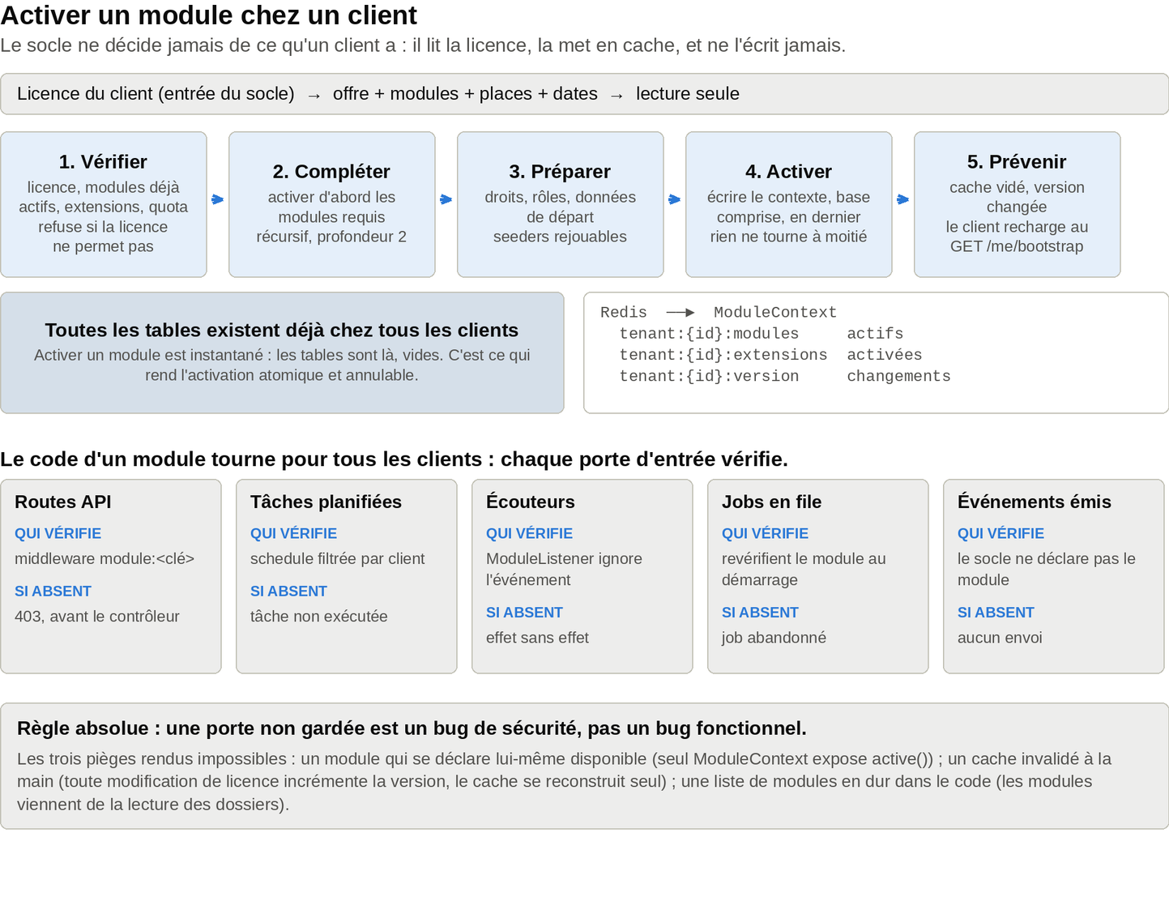
De la licence au cache : cinq étapes, aucune migration, toutes relançables
Toutes les tables existent déjà chez tous les clients : les tables sont là, vides. C’est ce qui rend l’activation atomique et annulable. Le code de tous les modules est chargé une seule fois et reste en mémoire pour tous les clients ; le filtrage se fait à chaque porte d’entrée, pas au chargement du code.
Source | Chargé | Mis en cache
Manifestes modules/*/module.php | 1 fois au démarrage | mémoire + opcache
Fichiers de routes de chaque module | 1 fois au démarrage | mémoire
Événements et emplacements déclarés | 1 fois au démarrage | mémoire
Modules actifs du client | à la demande | Redis, 0 requête SQL
Droits du client | à la demande | Redis, 0 requête SQL
Extensions du client | à la demande | Redis, 0 requête SQL

6.1 Les 5 portes d’entrée gardées
Porte d’entrée | Qui vérifie | Si le module est absent
Routes API | Middleware module:<clé> enveloppant les routes du module | 403, avant le contrôleur
Tâches planifiées | Le planificateur n’exécute la schedule du manifeste que pour les clients qui l’ont | Tâche non exécutée
Écouteurs | Classe de base ModuleListener : ignore l’événement | Effet sans effet
Jobs en file | Revérifient le module au démarrage | Job abandonné
Événements émis | Le socle ne déclare pas le module comme écouteur | Aucun envoi, aucun traitement

Règle absolue : une porte non gardée est un bug de sécurité, pas un bug fonctionnel. Le test correspondant est obligatoire pour chaque module et il est dans la CI.

6.2 Résolution des exigences, puis activation
active(pos)
├─ requires catalogue → activé
├─ requires contacts → activé
├─ pont pos-entrepot → actif car pos ET entrepôt sont présents
├─ pont pos-loyalty → actif car pos ET fidélité sont présents
└─ pont pos-nps → inactif (nps absent)
Activer un module chez un client, c’est cinq étapes, aucune migration, chacune relançable sans risque. Toutes les tables existent déjà chez tous les clients : les tables sont là, vides. C’est ce qui rend l’activation atomique et annulable.
Étape | Action | Remarque
1. Vérifier | Licence, modules déjà actifs, extensions, quota | Refuse si la licence ne permet pas
2. Compléter | Activer d’abord les modules requis | Récursif, profondeur 2
3. Préparer | Droits, rôles, données de départ (seeders déclarés) | Seeders rejouables (upsert)
4. Activer | Écrire le contexte, base comprise, en dernier | L’ordre est important : rien ne tourne à moitié
5. Prévenir | Cache vidé, version changée | Le client recharge au GET /me/bootstrap suivant

6.3 Les trois pièges à rendre impossibles
Piège | Prévention
Un module qui se déclare lui-même disponible | Seul ModuleContext expose active(). Aucun if sur un nom de module dans un module.
Un cache invalidé à la main | Toute modification de licence incrémente la version. Le cache se reconstruit seul.
Une liste de modules en dur dans le code | Les modules viennent de la lecture des dossiers. Aucune liste dans le socle.

7. Ce que le socle ne contient pas
C’est la moitié la plus utile de la spécification. Un candidat qui ne trouve pas sa case n’est pas « mis de côté » : il est mal classé. Quelques exemples qui suffisent à fixer la règle :
Candidat | Ce que c’est vraiment | Raison
Contacts · Collaborateurs | 2 modules vendables seuls | Un client RH seul n’a pas de tiers, et peut avoir des salariés sans être une société.
Catalogue produits · Formulaires | 2 modules de base (sellable: false) | Requis par POS, Entrepôt, Facturation, NPS ; jamais vendus seuls ; inutiles à un client RH.
Documents | Module | GED que l’utilisateur ouvre depuis un menu. Files est l’infrastructure en dessous.
Chat · Mail · Fil d’actualité · Notes de service | 4 modules | Communiquer n’est pas universel : le socle notifie, il ne fait pas de messagerie.
Moyens de paiement | Donnée du module POS | Le socle ne connaît pas les moyens de paiement.
Search transverse | À trancher | Une recherche globale est séduisante, mais elle impose à chaque module d’exposer un index.

7.1 Les confusions à institutionnaliser
Paire | Différence | Conséquence si on les confond
Files (socle) / Documents (module) | Infrastructure de stockage / GED | Le module perd l’accès au stockage mutualisé et au quota
Settings (socle) / réglages de module | Référentiels et numérotation / options propres | Un paramètre universalisable finit caché dans un module
Utilisateur (socle) / Contact / Collaborateur | Compte qui se connecte / Tiers extérieur / Salarié | Un client externe obtient des droits internes
Workflows (socle) / l’objet validé | Le moteur / l’objet | Le moteur connaît le métier, et casse à chaque nouveau module
Customization (socle) / extension client | Champs, listes, modèles, libellés / tout le reste | Une extension se multiplic pour ce qui était une configuration

8. Règles et garde-fous
Les 13 règles ci-dessous sont vérifiées automatiquement en CI. Ce ne sont pas des conseils.
# | Règle | Vérification
1 | Le socle n’utilise aucun module, pont ou extension. Ni en lecture, ni en écriture, ni en test. | graphe de dépendances
2 | Le socle s’applique sa propre règle : aucune brique n’atteint l’intérieur d’une autre, seulement Public/. | idem
3 | Seules les couches inférieures sont autorisées. Pas de cycle, pas de dépendance latérale. | idem
4 | Aucune brique, aucun module ne lit ni n’écrit les lignes d’une autre brique. Y référencer une clé étrangère est autorisé et normal. | requêtes SQL analysées
5 | Toute clé étrangère pointe vers le socle ou vers un module requis. Jamais vers un module facultatif. | intégrité du schéma
6 | Toute table porte un préfixe unique : core_* pour le socle, pos_* pour POS. | structure des migrations
7 | Un module peut ajouter tables, droits, routes, tâches, widgets, événements. Il n’ajoute pas de brique. | le registre refuse une brique inconnue
8 | Toute porte d’entrée d’un module est gardée par le registre. | test de gating par module
9 | Le socle n’écrit jamais la licence, ni l’état d’un client hors de sa base. | analyse des modèles écrits
10 | Aucune liste de modules, d’offres ou de clients en dur dans le socle. | recherche de tableaux de chaînes
11 | Tout ce qui est lu souvent est en cache, tout ce qui est long part en file. | interdiction de SQL dans les points d’entrée
12 | Le socle n’implémente aucune mécanique déjà fournie : contexte, pagination, formats, upload, journal, workflow. | recherche de classes dupliquées
13 | Zéro nom de client dans le code. | un test échoue si un nom apparaît

La règle 4, formulée comme il faut. « Interdit de toucher aux tables d’une autre brique » est inapplicable : une dépense doit pouvoir joindre les pièces qui lui sont rattrapées, et personne ne songerait à interdire une référence. Ce qui est interdit, c’est lire ou écrire des lignes dans une table qui n’est pas la sienne. Ce qui est normal, c’est y pointer une clé étrangère. La distinction est celle entre SELECT * FROM core_companies et companies_id = 42 : le premier casse le contrat, le second est le contrat.

8.1 Rendre les paliers exécutables
Une règle qu’on vérifie à l’œil est une règle qu’on violera. Les quatre règles de dépendance tiennent dans un fichier de trente lignes, parce que les paliers sont déclarés une fois et que les règles en découlent.
# config/core/deptrac.yaml
deptrac:
layers:
- { name: Kernel, collector: { type: directory, value: core/Kernel/. } }
- { name: Palier0, collector: { type: directory, value: core/Tenancy/. } }
- { name: Palier1, collector: { type: directory, value: core/(Companies|
Settings|Files|Notifications|Audit|Modules)/. } }
- { name: Palier2, collector: { type: directory, value: core/(Auth|Sync|
Workflows|Customization|Integrations|Helpdesk|Dashboard|Subscription)/. } }
- { name: Modules, collector: { type: directory, value: modules/. } }

ruleset:
Palier1NeDependQueDuPalier0:
from: Palier1
to: [Kernel, Palier0]
Palier2NeDependQueDesPaliers0et1:
from: Palier2
to: [Kernel, Palier0, Palier1]
UnModuleNeDependQueDuSocleEtDesModulesRequis:
from: Modules
to: [Kernel, Palier0, Palier1, Palier2]
UnModuleNeConnaitAucunAutreModule:
from: Modules
to: [~Modules]
AucunSocleNImporteDeModule:
from: [Kernel, Palier0, Palier1, Palier2]
to: [Modules]
Cinq règles, et chacune est un filet que le code ne peut pas passer
La matrice des 33 modules n’est pas écrite : elle est générée. Un tableau 33 × 33 écrit à la main compte 1089 cases, et il mentra à la première ligne. Le manifeste, lui, ne peut pas mentir : il est lu au démarrage. La commande lit les requires des 33 manifestes, croise avec les ponts déclarés, et produit le fichier — versionné, donc révisable en diff, mais généré, donc jamais périmé sans que la CI le dise. C’est le même choix que pour config/offers.php : la donnée pure est un fichier, la logique qui la dérive est une commande.

9. Le plan de construction
Les questions de granularité sont tranchées : Tenancy, Sync et Mon abonnement sont des briques, et le socle ne bouge plus pendant que les 33 modules se construisent. Il reste donc des choses à faire, dans cet ordre.
Ordre | Ce qui se construit | Terminé quand
1 | Kernel + Tenancy | sdp.byplus.io est résolu en base sdp, en 0 requête inutile, et deux appels simultanés de clients différents ne se croisent jamais
2 | Companies + Settings + Files | un client a ses sociétés, ses devises, et stocke un fichier avec son quota vérifié
3 | Audit + Notifications + Modules | le journal porte un acteur qui n’est jamais nul ; le registre lit la licence et la met en cache
4 | Auth | un agent de la console et un utilisateur client ont deux portes séparées ; les droits viennent des classes de src/Policies
5 | Les contrats publiés | un module de démonstration utilise 5 contrats sans jamais toucher au src/ d’une brique
6 | Workflows + Customization | un module écrit six lignes et obtient soumission, approbation, notifications et historique
7 | Sync + Dashboard + Subscription | un widget exposé à tort pour un module absent fait échouer la CI
8 | Integrations + Helpdesk | un webhook part signé, et un ticket se traite dans le socle
9 | Les 13 règles en CI | deptrac passe, la matrice des 33 modules est régénérée, aucun nom de client n’existe dans le code

9.1 Checklist de recette
Le socle est prêt quand un client doté d’une licence se connecte, trouve une installation cohérente, et ne peut pas atteindre ce qu’il n’a pas payé.
- Cohérence : le sous-domaine ouvre la bonne base ; la société courante et son fuseau sont corrects ; le compteur d’une séquence ne saute pas, même en concurrence ; un fichier déposé est servi, et purgé naturellement s’il devient orphelin.
- Garde-fous : un client sans module ne voit ni sa route, ni sa tâche, ni son écouteur, ni son job ; la modification d’une licence invalide le cache sans intervention manuelle ; un job de nuit est journalisé comme system ; aucun nom de client n’existe dans le code.
- Structure : chaque brique a bien ses deux racines src/ et Public/ ; brick.php tient en cinq clés ; les migrations sont chargées en place, sans copie ; les tests vivent dans tests/{Feature,Unit}/<Brique>/ ; deptrac.yaml passe.
Rappel. Le socle n’est pas une couche technique : c’est la traduction dans le code de la phrase « tout client a toujours ceci ». Toute proposition qui ne peut pas être formulée ainsi appartient à un module, à un pont ou à une extension.

